Модуль к теме: «Дробно-рациональные неравенства»

Цель: работая с данным модулем, вы повторите решение дробно-рациональных неравенств.

Учебные элементы | Содержание | Учебные действия
УЭ1 | Дробно-рациональные неравенства.  Рассмотрим неравенства одного из видов:  где многочлены степени n и m соответственно. Такие неравенства если называют дробно-рациональными неравенствами. Дробно-рациональные неравенства решаются переходом к равносильным целым рациональным неравенствам по следующим правилам:  Пример 1.  Решить неравенство:  Решение:  . Последнее неравенство решается методом интервалов: . Выносим решения на числовую прямую, точки не закрашены так как знак неравенства строго больше (>). Определяем знаки на каждом интервале.  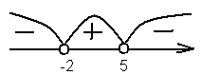  Ответ: или  Пример 2.  Решить неравенство:  Решение:  Неравенство решаем методом интервалов: . Выносим решения на числовую прямую, так как знак неравенства , то точка будет закрашенная, определяем знаки неравенства на промежутках  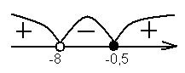  Ответ: или  Задания:  - Решить неравенства: | Запиши в тетрадь необходимую информацию по данной теме.  Решения примеров запиши в тетрадь!  Выполни задания самостоятельно сдай на проверку

